# Bài tập cuối chương 3 trang 93

**Giải Toán 12 Bài tập cuối chương 3 trang 93**  
**Bài 1 trang 93 Toán 12 Tập 1**: Cho mẫu số liệu ghép nhóm có tứ phân vị thứ nhất, thứ hai, thứ ba lần lượt là Q1, Q2, Q3. Khoảng tứ phân vị của mẫu số liệu ghép nhóm đó bằng:  
A. 2Q2.  
B. Q1 – Q3.  
C. Q3 – Q1.  
D. Q3 + Q1 – Q2.  
**Lời giải:**  
**Đáp án đúng là: C**  
Khoảng tứ phân vị của mẫu số liệu ghép nhóm đó là ∆Q = Q3 – Q1.  
  
**Bài 2 trang 93 Toán 12 Tập 1**: *Bảng 22, Bảng 23* lần lượt biểu diễn mẫu số liệu ghép nhóm về nhiệt độ không khí trung bình các tháng năm 2021 tại Hà Nội và Huế (đơn vị: độ C).  
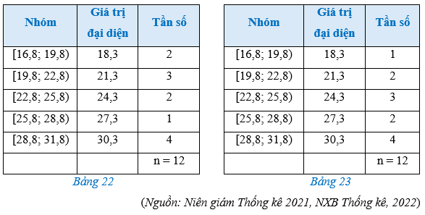  
a) Tính khoảng biến thiên, khoảng tứ phân vị, phương sai và độ lệch chuẩn của mẫu số liệu ghép nhóm của Hà Nội và Huế.  
b) Trong hai thành phố Hà Nội và Huế, thành phố nào có nhiệt độ không khí trung bình tháng đồng đều hơn?  
**Lời giải:**  
a)  
**\* Hà Nội**  
- Trong mẫu số liệu ghép nhóm ở *Bảng 22*, ta có: đầu mút trái của nhóm 1 là a1 = 16,8; đầu mút phải của nhóm 5 là a6 = 31,8.  
Vậy khoảng biến thiên của mẫu số liệu ghép nhóm được cho bởi *Bảng 22* là:  
R = a6 – a1 = 31,8 – 16,8 = 15 (độ C).  
-Từ *Bảng 22* ta có bảng thống kê sau:  
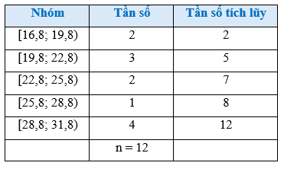  
Số phần tử của mẫu là n = 12.  
+ Ta có: n4=124=3(n)/(4)=(12)/(4)=3 mà 2 < 3 < 5. Suy ra nhóm 2 là nhóm đầu tiên có tần số tích lũy lớn hơn hoặc bằng 3. Xét nhóm 2 là nhóm [19,8; 22,8) có s = 19,8; h = 3; n2 = 3 và nhóm 1 là nhóm [16,8; 19,8) có cf1 = 2.  
Áp dụng công thức, ta có tứ phân vị thứ nhất là:  
Q1=19,8+(3−23)⋅3=20,8Q_(1)=19,8+(3−2)/(3)⋅3=20,8 (độ C).  
+ Ta có: 3n4=3⋅124=9(3n)/(4)=(3⋅12)/(4)=9> mà 8 < 9 < 12. Suy ra nhóm 5 là nhóm đầu tiên có tần số tích lũy lớn hơn hoặc bằng 9. Xét nhóm 5 là nhóm [28,8; 31,8) có t = 28,8; l = 3; n5 = 4 và nhóm 4 là nhóm [25,8; 28,8) có cf4 = 8.  
Áp dụng công thức, ta có tứ phân vị thứ ba là:  
Q3=28,8+(9−84)⋅3=29,55Q_(3)=28,8+(9−8)/(4)⋅3=29,55 (độ C).  
Vậy khoảng tứ phân vị của mẫu số liệu ghép nhóm được cho bởi *Bảng 22* là:   
∆Q = Q3 – Q1 = 29,55 – 20,8 = 8,75 (độ C).  
- Số trung bình cộng của mẫu số liệu ghép nhóm được cho bởi *Bảng 22* là:  
¯x=2⋅18,3+3⋅21,3+2⋅24,3+1⋅27,3+4⋅30,312=297,612=24,8x¯=(2⋅18,3+3⋅21,3+2⋅24,3+1⋅27,3+4⋅30,3)/(12)=(297,6)/(12)=24,8 (độ C).  
Vậy phương sai của của mẫu số liệu ghép nhóm được cho bởi *Bảng 22* là:  
s2=112s^(2)=(1)/(12)∙ [2 ∙ (18,3 – 24,8)2 + 3 ∙ (21,3 – 24,8)2 + 2 ∙ (24,3 – 24,8)2+ 1 ∙ (27,3 – 24,8)2 + 4 ∙ (30,3 – 24,8)2] = 24912(249)/(12) = 20,75.  
- Độ lệch chuẩn của mẫu số liệu ghép nhóm trên là: s=√20,75≈4,56s=√(20,75)≈4,56 (độ C).  
**\* Huế**  
- Trong mẫu số liệu ghép nhóm ở *Bảng 23*, ta có: đầu mút trái của nhóm 1 là a1 = 16,8; đầu mút phải của nhóm 5 là a6 = 31,8.  
Vậy khoảng biến thiên của mẫu số liệu ghép nhóm được cho bởi *Bảng 23* là:  
R*'* = a6 – a1 = 31,8 – 16,8 = 15 (độ C).  
- Từ *Bảng 23* ta có bảng thống kê sau:  
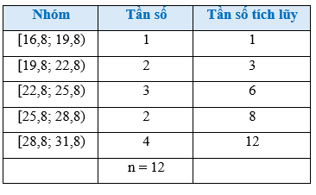  
Số phần tử của mẫu là n = 12.  
+ Ta có: n4=124=3(n)/(4)=(12)/(4)=3 mà 1 < 3. Suy ra nhóm 2 là nhóm đầu tiên có tần số tích lũy lớn hơn hoặc bằng 3. Xét nhóm 2 là nhóm [19,8; 22,8) có s = 19,8; h = 3; n2 = 2 và nhóm 1 là nhóm [16,8; 19,8) có cf1 = 1.  
Áp dụng công thức, ta có tứ phân vị thứ nhất là:  
Q′1=19,8+(3−12)⋅3=22,8Q^(')_(1)=19,8+(3−1)/(2)⋅3=22,8 (độ C).  
+ Ta có: 3n4=3⋅124=9(3n)/(4)=(3⋅12)/(4)=9 mà 8 < 9 < 12. Suy ra nhóm 5 là nhóm đầu tiên có tần số tích lũy lớn hơn hoặc bằng 9. Xét nhóm 5 là nhóm [28,8; 31,8) có t = 28,8; l = 3; n5 = 4 và nhóm 4 là nhóm [25,8; 28,8) có cf4 = 8.  
Áp dụng công thức, ta có tứ phân vị thứ ba là:  
Q′3=28,8+(9−84)⋅3=29,55Q^(')_(3)=28,8+(9−8)/(4)⋅3=29,55 (độ C).  
Vậy khoảng tứ phân vị của mẫu số liệu ghép nhóm được cho bởi *Bảng 23* là:   
∆*'*Q = Q*'*3 – Q*'*1 = 29,55 – 22,8 = 6,75 (độ C).  
- Số trung bình cộng của mẫu số liệu ghép nhóm được cho bởi *Bảng 23* là:  
¯¯¯x′=1⋅18,3+2⋅21,3+3⋅24,3+2⋅27,3+4⋅30,312=309,612=25,8x^(')¯=(1⋅18,3+2⋅21,3+3⋅24,3+2⋅27,3+4⋅30,3)/(12)=(309,6)/(12)=25,8 (độ C).  
Vậy phương sai của của mẫu số liệu ghép nhóm được cho bởi *Bảng 23* là:  
s′2=112s^(')^(2)=(1)/(12)∙ [1 ∙ (18,3 – 25,8)2 + 2 ∙ (21,3 – 25,8)2 + 3 ∙ (24,3 – 25,8)2  
 + 2 ∙ (27,3 – 25,8)2 + 4 ∙ (30,3 – 25,8)2] = 18912(189)/(12) = 15,75.  
- Độ lệch chuẩn của mẫu số liệu ghép nhóm trên là: s′=√15,75≈3,97s^(')=√(15,75)≈3,97 (độ C).  
b) Vì s*'* ≈ 3,97 < s ≈ 4,56 nên thành phố Huế có nhiệt độ không khí trung bình tháng đồng đều hơn thành phố Hà Nội.   
  
**Bài 3 trang 93 Toán 12 Tập 1**: *Bảng 24* thống kê độ ẩm không khí trung bình các tháng năm 2021 tại Đà Lạt và Vũng Tàu (đơn vị: %).  
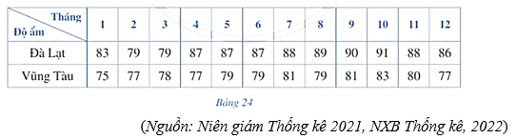  
a) Hãy lần lượt ghép các số liệu của Đà Lạt, Vũng Tàu thành năm nhóm sau:  
[75; 78,3), [78,3; 81,6), [81,6; 84,9), [84,9; 88,2), [88,2; 91,5).  
b) Tính khoảng biến thiên, khoảng tứ phân vị, phương sai và độ lệch chuẩn của mẫu số liệu ghép nhóm của Đà Lạt và Vũng Tàu.  
c) Trong hai thành phố Đà Lạt và Vũng Tàu, thành phố nào có độ ẩm không khí trung bình tháng đồng đều hơn?  
**Lời giải:**  
a) Từ *Bảng 24*, ta có các bảng thống kê sau:  
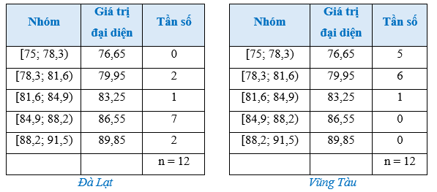  
b)  
**\* Đà Lạt**  
- Khoảng biến thiên của mẫu số liệu ghép nhóm của Đà Lạt là:  
R = 91,5 – 78,3 = 13,2 (%).  
-Từ bảng thống kê trên, ta có bảng thống kê của mẫu số liệu ghép nhóm của Đà Lạt:  
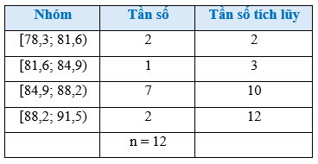  
Số phần tử của mẫu là n = 12.  
- Ta có: n4=124=3(n)/(4)=(12)/(4)=3 mà 2 < 3. Suy ra nhóm 2 là nhóm đầu tiên có tần số tích lũy lớn hơn hoặc bằng 3. Xét nhóm 2 là nhóm [81,6; 84,9) có s = 81,6; h = 3,3; n2 = 1 và nhóm 1 là nhóm [78,3; 81,6) có cf1 = 2.  
Áp dụng công thức, ta có tứ phân vị thứ nhất là:  
Q1=81,6+(3−21)⋅3,3=84,9Q_(1)=81,6+(3−2)/(1)⋅3,3=84,9 (%).  
- Ta có: 3n4=3⋅124=9(3n)/(4)=(3⋅12)/(4)=9 mà 3 < 9 < 10. Suy ra nhóm 3 là nhóm đầu tiên có tần số tích lũy lớn hơn hoặc bằng 9. Xét nhóm 3 là nhóm [84,9; 88,2) có t = 84,9; l = 3,3; n3 = 7 và nhóm 2 là nhóm [81,6; 84,9) có cf2 = 3.   
Áp dụng công thức, ta có tứ phân vị thứ ba là:  
Q3=84,9+(9−37)⋅3,3≈87,7Q_(3)=84,9+(9−3)/(7)⋅3,3≈87,7 (%).  
Vậy khoảng tứ phân vị của mẫu số liệu ghép nhóm của Đà Lạt là:   
∆Q = Q3 – Q1 = 87,7 – 84,9 = 2,8 (%).  
- Số trung bình cộng của mẫu số liệu ghép nhóm của Đà Lạt là:  
¯x=2⋅79,95+1⋅83,25+7⋅86,55+2⋅89,8512=1028,712=85,725x¯=(2⋅79,95+1⋅83,25+7⋅86,55+2⋅89,85)/(12)=(1028,7)/(12)=85,725 (%).  
Vậy phương sai của của mẫu số liệu ghép nhóm của Đà Lạt là:  
s2=112s^(2)=(1)/(12)∙ [2 ∙ (79,95 – 85,725)2 + 1 ∙ (83,25 – 85,725)2 + 7 ∙ (86,55 – 85,725)2 + 2 ∙ (89,85 – 85,725)2] = 111,622512(111,6225)/(12) ≈ 9,3.  
- Độ lệch chuẩn của mẫu số liệu ghép nhóm của Đà Lạt là: s≈√9,3≈3,05s≈√(9,3)≈3,05 (%).  
**\* Vũng Tàu**  
- Khoảng biến thiên của mẫu số liệu ghép nhóm của Vũng Tàu là:  
R*'* = 84,9 – 75 = 9,9 (%).  
- Từ bảng thống kê trên, ta có bảng thống kê của mẫu số liệu ghép nhóm của Vũng Tàu:  
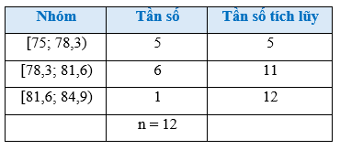  
Số phần tử của mẫu là n = 12.  
+ Ta có: n4=124=3(n)/(4)=(12)/(4)=3 mà 5 > 3. Suy ra nhóm 1 là nhóm đầu tiên có tần số tích lũy lớn hơn hoặc bằng 3. Xét nhóm 1 là nhóm [75; 78,3) có s = 75; h = 3,3; n1 = 5.  
Áp dụng công thức, ta có tứ phân vị thứ nhất là:  
Q′1=75+35⋅3,3=76,98Q^(')_(1)=75+(3)/(5)⋅3,3=76,98 (%).  
+ Ta có: 3n4=3⋅124=9(3n)/(4)=(3⋅12)/(4)=9 mà 5 < 9 < 11. Suy ra nhóm 2 là nhóm đầu tiên có tần số tích lũy lớn hơn hoặc bằng 9. Xét nhóm 2 là nhóm [78,3; 81,6) có t = 78,3; l = 3,3; n2 = 6 và nhóm 1 là nhóm [75; 78,3) có cf1 = 5.   
Áp dụng công thức, ta có tứ phân vị thứ ba là:  
Q′3=78,3+(9−56)⋅3,3=80,5Q^(')_(3)=78,3+(9−5)/(6)⋅3,3=80,5 (%).  
Vậy khoảng tứ phân vị của mẫu số liệu ghép nhóm của Vũng Tàu là:   
∆*'*Q = Q*'*3 – Q*'*1 = 80,5 – 76,98 = 3,52 (%).  
- Số trung bình cộng của mẫu số liệu ghép nhóm của Vũng Tàu là:  
¯¯¯x′=5⋅76,65+6⋅79,95+1⋅83,2512=946,212=78,85x^(')¯=(5⋅76,65+6⋅79,95+1⋅83,25)/(12)=(946,2)/(12)=78,85 (%).  
Vậy phương sai của của mẫu số liệu ghép nhóm của Vũng Tàu là:  
s′2=112s^(')^(2)=(1)/(12)∙ [5 ∙ (76,65 – 78,85)2 + 6 ∙ (79,95 – 78,85)2 + 1 ∙ (83,25 – 78,85)2]  
 = 50,8212(50,82)/(12) = 4,235.  
- Độ lệch chuẩn của mẫu số liệu ghép nhóm của Vũng Tàu là: s′=√4,235≈2,06s^(')=√(4,235)≈2,06 (%).  
c) Vì s*'* ≈ 2,06 < s ≈ 3,05 nên thành phố Vũng Tàu có độ ẩm không khí trung bình tháng đồng đều hơn thành phố Đà Lạt.